**2. Η ΠΟΛIΤIΣΜIΚΗ ΑΝΑΓΕΝΝΗΣΗ (σελ. 40)**

Η Γραμμική γραφή Β είχε εξαφανιστεί μαζί με την πτώση των μυκηναϊκών ανακτόρων. Όμως, το δεύτερο μισό του 8ου αιώνα π.Χ. μία **νέα γραφή** εμφανίζεται στον ελληνικό κόσμο. Είναι ένα αλφάβητο που προέρχεται από το φοινικικό αλλά με πολλές προσαρμογές και παραλλαγές.

Το φοινικικό αλφάβητο, όμως, περιέχει μόνο σύμφωνα. Οι Έλληνες, λοιπόν, πήραν μερικά από αυτά τα σύμφωνα και τα μετέτρεψαν σε φωνήεντα.

Έτσι, σημειώνεται μια σημαντική πρόοδος, γιατί, για πρώτη φορά οι ήχοι αποδίδονται με φωνήεντα και σύμφωνα (φωνητική γραφή). Χάρη σε αυτήν την απλοποίηση περισσότεροι άνθρωποι μπορούσαν να μάθουν τη γραφή (και όχι μόνο οι γραφείς). Άρα, αρκετοί άνθρωποι αποκτούν τη δυνατότητα να διαβάζουν και να γράφουν, να συμμετέχουν γενικότερα στη γνώση και στον πολιτισμό. Από το ελληνικό αλφάβητο γεννήθηκε το λατινικό.

Η τέχνη που δημιουργήθηκε από τον 11ο έως και τον 8ο αιώνα π.Χ. ονομάζεται **γεωμετρική** **τέχνη** λόγω της γεωμετρικής διακόσμησης πάνω στα πήλινα αγγεία. Ομόκεντροι κύκλοι και ημικύκλια (ζωγραφισμένα με τη βοήθεια διαβήτη), τρίγωνα, ρόμβοι, μαίανδροι κ.ά. απλώνονται σε ολόκληρη την επιφάνεια των αγγείων. Γεωμετρικές είναι, επίσης, και οι μορφές των ανθρώπων και των ζώων, είτε είναι ζωγραφισμένες επάνω σε αγγεία είτε είναι πήλινα ή χάλκινα ειδώλια.

Αντίθετα με τη μινωική και τη μυκηναϊκή εποχή, τώρα αρχίζουν να ανεγείρονται μεγάλοι ναοί για τη λατρεία των θεών, όπως το Ηραίο της Σάμου. Σιγά-σιγά ορισμένα ιερά (Δελφοί, Δωδώνη, Ολυμπία) αρχίζουν να αποκτούν πανελλήνιο χαρακτήρα

Τα σπίτια της εποχής είναι μικρά, το ίδιο και οι οικισμοί. Οι οικισμοί συνήθως χτίζονται σε υψώματα, για να προστατεύονται από τους εχθρούς και μερικοί είναι οχυρωμένοι με ισχυρά τείχη.

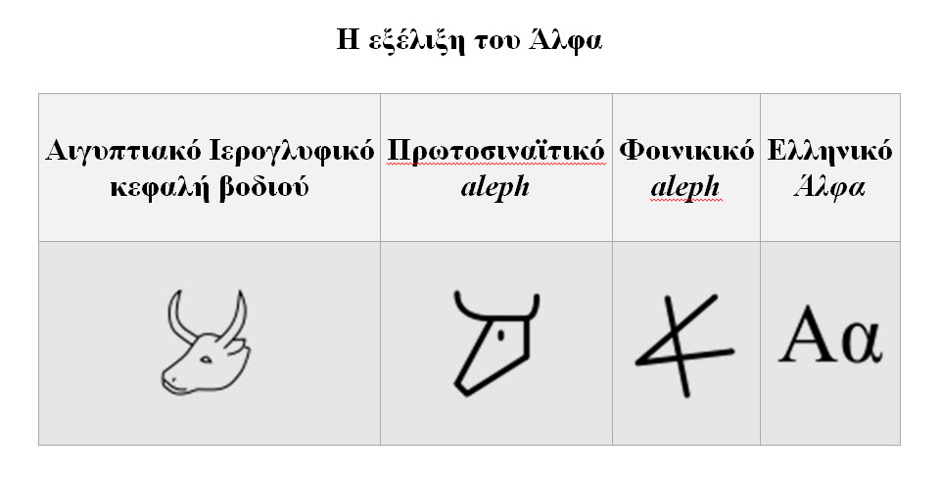

ΠΗΓΗ: greek-language.gr

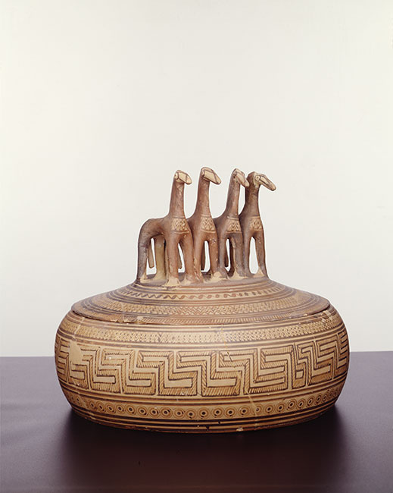

<https://www.namuseum.gr/collection/geometriki-periodos-3/>